송ㅈㅎ 서신 (2017-12)

존경하는 임 회장님 그리고 성도 여러분, 특별히 중보 목장 식구들께 안부를 전해 드립니다. 새해를 맞이한 것이 어저께 같은데 벌써 2017년의 끝자락 입니다. 성탄과 새해를 맞아서 성광가족 모든 분께 주님의 넘치는 은혜가 항상 새롭기를 소망해 봅니다. 주님의 부름을 받고 사역지에 들어와 이 땅을 섬긴지 벌써 만 24년이 넘었습니다. 그 동안 주님의 은혜와 중보기도의 힘으로 주께서 맡기신 사명을 향해 달려왔습니다. 나이가 점점 들어가면서 육신은 낡아지지만 영혼은 날마다 새롭습니다.
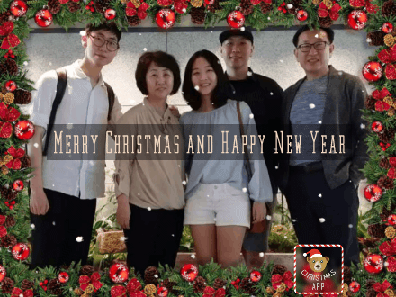

가족이 살아가는 이야기
둘째 아이인 재홍이가 제대를 했습니다. 새해 2월초에 막내인 재관이도 제대를 하게 됩니다. 이제 다 성인이 되어서 주께서 직장을 열어 주시는 대로 사회의 성원이 되어 살아갈 것입니다. 어느새 아이들이 전부 성장을 했습니다. 저희 곁을 일찍 떠나서 각자의 삶을 살은 아이들이기 때문에 주님의 은혜가 더한 것 같습니다. 지금도 공항이 제일 편안한 아이들이지만 그간 키우면서 느끼었던 점을 기회가 되면 진솔하게 나누어 보려 합니다. 정기 휴가 때 국가에서 비행기표를 끊어 줘서 사역지에 와서 아이들과 같이 시간을 보낼 수 있어서 참으로 행복했습니다. 이 곳이 추운 곳이라 그런지 아내의 건강이 많이 안 좋습니다. 특별히 뼈 계통이 많이 안 좋습니다. 지난 여름 한국에서 치료를 한다고 했지만 제대로 치료를 못한 탓도 있는 것 같습니다. 허리디스크와 협착증으로 한 쪽이 종종 마비되는 현상이 나타나고 있습니다. 그래도 감사하면서 영도 구속해 주신 주님이 육도 구속해 주실 것이라고 믿고 주님 앞에 기도로 나가고 있습니다.
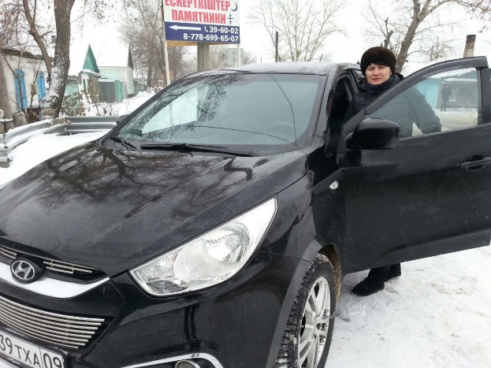
ㄱ회차량 구입: 성광회사가 매년 예산을 정상하고 이월 헌금을 매년 해외 사역지에 보내 주시는 것에 있어서 너무나 감사를 드립니다. 저희도 모ㄱㅎ의 공지를 받고 ㄱ 회 토지를 구입하는 목적으로 신청을 해서 7,000$을 지원 받았습니다. 그런데 여러 가지 문제로 차일 필 되면서 시간이 길어져 자세한 사정을 임회장님께 보고를 드렸습니다. 원래 신청하는 목적 대로 지원금이 쓰이지 못하는 상황에서 다시 돈을 파송 회사로 보내든지 아니면 새로운 목적으로 쓸 수 있는지를 임영우 회장님께 여쭈어 보았습니다. 지난 6월경이었습니다. 임 회장님이 목적이 생기면 그대로 지출하라고 흔쾌히 허락을 해주셨습니다. 너무나 감사해서 윗분께 아뢰면서 교회의 차량을 구입하기로 목자들과 상의 후 결정을 했습니다. 12월초에 지원해 주신 7,000$에 1500$을 보태서 8,500$(명의 이전 세금과 약간의 수리비 포함)에 멋진 차량을 정말 저렴하게 구입할 수 있었습니다. 지난 주에 명의 이전을 했습니다. 2012년 투산 SUV 차량입니다. 아파트를 짓기 위해 온 한국 회사가 쓰던 차량인데 상태도 좋아서 심방하는 용도로 안성맞춤 이었습니다. 아가디베코바 올랴 전도사가 교ㅎ 사역 용으로 쓰고 있습니다. 이 곳은 겨울에 혹한이 계속 되기 때문에 추위와 눈보라로 고생이 많았는데 얼마나 감사한지 모르겠습니다. 임회장님과 성광 가족들에게 주의 심장으로 감사를 전해 드립니다.
K.F.H.I 사역과 성광ㄱ회 소식
한. 카 복지센터와 교육센터의 사역도 연말을 맞아서 성탄 절 후에 짧은 겨울 방학을 하게 됩니다. 23일에는 교육센터 청년들 중심으로 성탄절 축제와 연말 수료식을 가졌습니다.. 그리고 복지센터는 27일 수요일에 초, 중, 고 중심으로 성탄절 축제를 했고요. 복지센터의 강당에서 모이게 되는 데 장소가 작지만 여러 가지 프로그램을 가지고 학 부모도 모시고 진행을 했습니다. 다음 편지에 사진을 첨부하겠습니다. 직업 훈련도 마무리가 되었는데 내 년에는 변화되는 추이를 감안해서 여러 가지 새로운 프로그램을 계획하여 지역을 개발을 돕고 지역을 변화시키는데 일조를 하려고 합니다. 이제 센터는 방향과 큰 결정은 제가 하지만 모든 사항은 현지 스텝들이 주도권을 가지고 지혜를 모아 열심히 하고 있습니다. 그리고 새해에는 시청과도 MOU를 하려고 합니다. 실제적인 일은 시청과 많은 부분을 공유하고 협력하고 있기 때문 입니다. 물가가 많이 올라가고 있는 추세라서 자체적으로 자립하는 퍼센트를 늘려 가려고 여러 가지 지혜를 모으고 있습니다. 참 그리고 복지센터 앞의 아스팔트 도로 포장이 내년으로 미루어졌습니다. 자갈도 깔고, 경계석도 만들고 인도도 다 준비가 되었는데 그만 10월 초에 갑자기 날씨가 추워지는 관계로 봄으로 연장이 되었습니다. 카작 성광ㄱ회는 12월부터 ‘생명의 삶 4기”를 시작해서 12명이 공부하고 있습니다. 그리고 지난 18일이 국경일이어서 15명의 자원자들과 함께 아침부터 밤까지 신약 성ㄱ을 읽는 시간을 가졌습니다. 말씀을 읽는 다는 것이 얼마나 축복과 은혜인지를 경험하는 귀한 시간이었습니다. 새해에도 성ㄱ을 읽는 시간을 가지려 합니다. ㄱ회가 말씀의 삶이 연결되고 기초 가운데 든든히 서가는 것을 느낄 수 있어서 감사합니다. 새해에는 주님이 어떻게 역사 하실지 기대를 가지고 기다려 집니다. 아래에 제목을 드립니다. 같이 서주시고 아뢰주십시오.

기 도 제 목
- 영육간에 온 가족이 주님을 깊이 경험하고 기름 부으심을 체험하도록 하소서
- 제대한 재홍,재관이가 성령으로 무장되며 주님이 앞길을 열어주시는 대로 걸어가도록
- 대학원 공부하는 유림이가 주님 주시는 지혜와 총명으로 학업에 정진 하도록
- ㄱ ㅎ에 복ㅇ의 문을 열어 주시고 예비하신 ㄱ ㅎ의 리더를 주셔서 잘 양육하게 하소서
- 가정 ㄱ ㅎ 목자들이 온전히 서지 못하고 있는데 주님의 은혜 속으로 깊이 들어가도록
- 교육센터 복지세터를 통해서 영혼들이 구ㅇ받게 하시고 지역을 변화시키게 하소서
- 삶 공부를 통해서 예ㅅ 대해서 알아가고 삶에 적용시키며 변화 되게 하소서

2017년 12월 28일 송ㅈㅎ/ㅎㅅ (유림, 재홍, 재관 ) 올림

